ASSUNTO: Indica ao Excelentíssimo Sr. Prefeito Dr. Paulo de Oliveira e Silva, por meio de sua secretaria competente, que realize a sinalização de demarcação de duas vias no solo da curva localizada ao final da Rua Doutor Joaquim A R Rosa, Jardim Primavera, Mogi-Mirim/SP.

DESPACHO:

SALA DAS SESSÕES____/____/_____

PRESIDENTE DA MESA

INDICAÇÃO Nº 50 DE 2023

SENHOR PRESIDENTE,
SENHORES VEREADORES,

Fomos procurados por moradores do respectivo bairro, que nos solicitaram a respectiva sinalização, tendo em vista que se trata de uma curva que apresenta perigo ao trânsito, além do fato de que muitos veículos descem em alta velocidade. Portanto, essencial a respectiva sinalização, de acordo com imagem anexa.

Diante o exposto, indico, na forma regimental, e depois de ouvido o Douto Plenário desta Casa, que seja oficiado o Excelentíssimo Senhor Prefeito Doutor Paulo de Oliveira e Silva, através da secretaria competente, para que realize a sinalização de demarcação de duas vias no solo da curva localizada ao final da Rua Doutor Joaquim A R Rosa, Jardim Primavera, Mogi-Mirim/SP.

SALA DAS SESSÕES “VEREADOR SANTO RÓTOLLI”, em 03 de fevereiro de 2023

VEREADOR ORIVALDO APARECIDO MAGALHÃES
(MAGALHÃES DA POTENCIAL)

PSDB

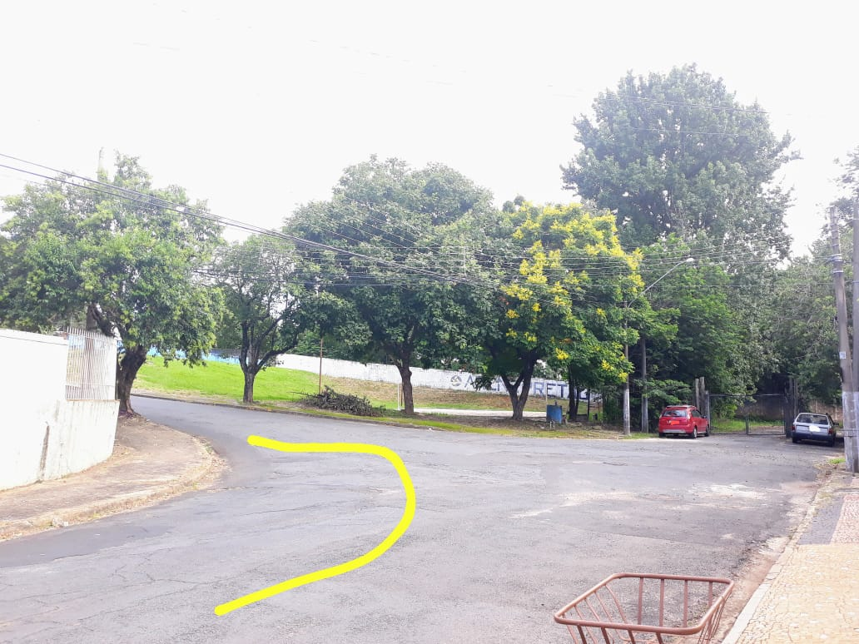
Imagem do local que precisa de sinalização – (sinalização foi desenhada na foto apenas para facilitar a compreensão)

